LISTADO DE MATERIALES PARA 3° año EP CICLO LECTIVO 2020

- ^{ÚTILES NECESARIOS:}

- Cartuchera con útiles necesarios (agregar birome azul)todo con nombre
- ^{15 hojas de color N° 3}
- ^{15 folios N° 3}
- ^{1 diccionario}
- 1 Diccionario de sinónimos y antónimos
- ^{1 caja de zapatos forrada}
- ^{1 caja de hojalillos}
- ^{2 afiches}
- 2 fibrones 1 negro- Varones y uno color- nenas
- ^{1 block de hojas rayadas A}

- ^{CUADERNOS/CARPETAS:}

-1 cuaderno de 100 hojas rayadas FOLIADAS (numerar cada hoja), forrado de amarillo para Comunicaciones
-1 carpeta con hojas cuadriculadas N° 3
^{- 1 papel Misionero}
-2 Carpeta con hojas rayadas N° 3
- 1 cuaderno de 50 hojas tapa dura para “Reflexión sobre el lenguaje”(se podrá utilizar el mismo que en 2do año)

- Mapas: 2 Argentina políticos, 2 Planisferios políticos y 2 América del sur político
- ^{1 plastificado en frío}
- ^{Block hojas de color El Nene.}
- ^{Block hojas Blancas El Nene.}
- 1 resma de hojas A4 ( 3 A) 1 resma cada dos alumnos
- 1 resma de hojas oficio (3 B) 1 resma cada dos alumnos
- ^{1 anillado.}
- ^{1 calculadora sencilla.}

- ^{ÁREA DE PLÁSTICA:}
Los materiales del área de Plástica se entregan en bolsa cerrada, aclarando área, curso Nombre y Apellido
Carpeta Nº 5 con solapa y elástico,

- 3 bloks de hojas el nene blancas
⁻ 1 repuesto Nº 5 de hojas negras,
⁻ 2 repuesto N° 5 de hojas de color
^{- 1 plasticola blanca}
⁻ ^{1 caja de óleos pasteles.}
- 1 paquete de fibras (con nombre)
^{- 1 fibrón negro}
⁻ 3 pinceles: fino, mediano y pinceleta.
- 1 pintor o camisa vieja.
3ro A – 1 pote de témpera rojo y 1 pote amarillo 3A

3ro B-1 pote de témpera azul y 1 pote verde 3B

- ^{ÁREA DE MÚSICA y COMPUTACIÓN:}
- 1 separador con hojas rayadas para el área de Computación
- 1 separador con hojas rayadas para el área de música
- ^{una flauta dulce}
- AREA ECOLOGÍA Y CIENCIAS NATURALES
- 1 separador en la carpeta n° 3 para la materia Ecología, hojas rayadas
- 1 libreta espiralada rayada, tamaño A5 o similar, puede ser la del año anterior.

- ^{ÁREA DE INGLÉS:}
- 1 carpeta Nº 3 con separador en folio que incluya: nombre, apellido, curso, sección y área.
- Libro: ORBIT 3 (student´s book + workbook incorporado) de editorial Richmond + un sobre de papel madera pegado en la contratapa para guardar el troquelado.
El stock de material bibliográfico de Inglés se encuentra disponible en la librerías “Best”, sucursal City Bell, Calle 14a entre Cantilo y 472, teléfono 4723700 y Suc. La Plata o en la librería The Nooks (calle40 Nro 1078 e/ 16 y 17), de Laura Pucacco, quién podrá hacer entrega del material en el colegio (si así ustedes lo solicitan) a la Coordinadora del Área durante la primer semana de clases.
Las familias que se anuncien como miembros de la institución recibirán un 5%de descuento en su compra. Para consulta de stock o cualquier otro material, pueden mandar un correo a la siguiente dirección: laurapucacco@thenooks.com.ar, o comunicarse con ella por teléfono al número 221 15 459 5283.
- Cuadernillo de actividades extra confeccionado por las docentes del área con la selección actualizada de material para todo el año 2020 que va a estar disponible para descargar e imprimir en la página del colegio a partir del mes de abril. Les avisaremos por cuaderno cuando comenzaremos a utilizarlo en las clases.

- ^{LIBROS:}
- Lectura de vacaciones para el Primer encuentro Lector: “El vuelo del dragón”, Mario Méndez, Ed. Santillana.
- MATEMÁTICA: El libro de Mate Ed Santillana
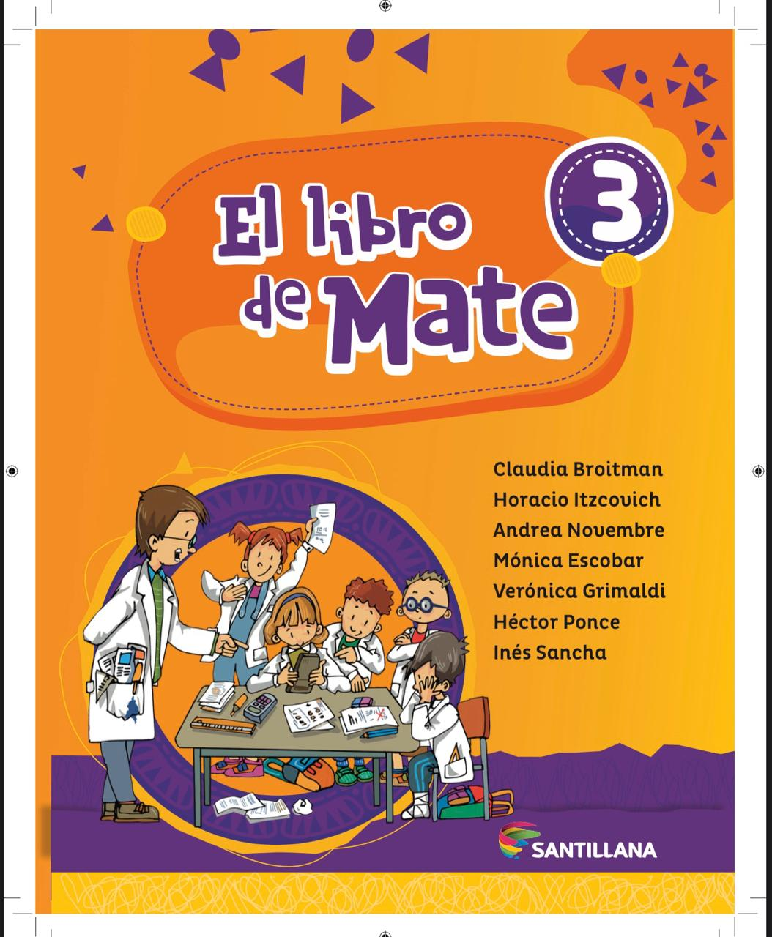

DADO QUE LAS EDITORIALES CONTINÚAN CON INNOVACIONES HASTA EL MES DE FEBRERO, LOS LIBROS RESTANTES SERÁN SOLICITADOS EN EL MES DE MARZO CON LA POSIBILIDAD DE COMPRARLOS ENTRE MARZO Y ABRIL. GRACIAS.

TODOS LOS MATERIALES DEBERÁN SER ENTREGADOS CON NOMBRE, APELLIDO Y CURSO, A LA DOCENTE DURANTE LA PRIMER SEMANA DE CLASES.

